LISTA E AUDITORËVE TË CERTIFIKUAR TË ENERGJISË NË NDËRTESA
Lista e Auditorëve të energjisë në ndërtesa që janë edhe Trajnerë për trajnimin e auditorëve të energjisë në ndërtesa, të certifikuar në 2018
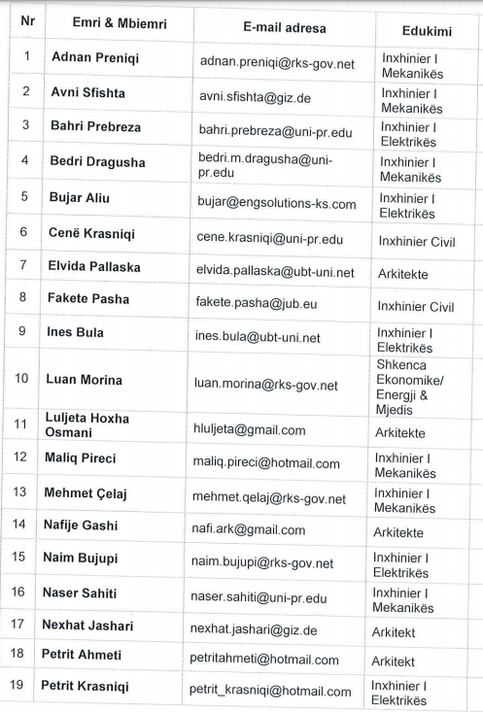
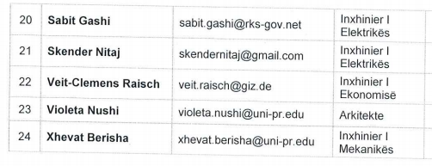
Të drejtat dhe detyrat e Trajnerëve lidhur me trajnimin e auditorëve:
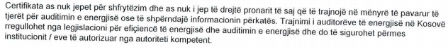

Lista e Auditorëve të energjisë në ndërtesa, të certifikuar në 2020
